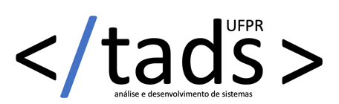 | Proposta de Trabalho de  Conclusão de Curso (TCC)

- IDENTIFICAÇÃO E DESCRIÇÃO
  - Título Provisório do Trabalho
Título do trabalho

  - Problema
Descrição do problema a ser resolvido, justificativa e relevância.

  - Descrição do Software
Descrição resumida do software a ser criado, incluindo a solução computacional (arquitetura e tecnologias).

  - Requisitos Funcionais ou Histórias de Usuário
Lista dos requisitos ou histórias de usuário que definem o escopo do software.
- PROPONENTES
Lista dos membros do grupo.
Nome
GRR
E-mail
- ORIENTADOR
Prof(a). XXXXXXXXXXX

